## http://www.priut.ru/img/bricks/logo.jpg

## **Урок доброты в Негосударственном приюте Благотворительного фонда**

## **«ПОМОЩЬ БЕЗДОМНЫМ СОБАКАМ»**

Милосердие- это понятие о любви, доброте и бескорыстной помощи. Быть милосердным в нашем время не так уж и сложно, достаточно оглянуться по сторонам и заметить того, кто отчаянно нуждается в помощи.

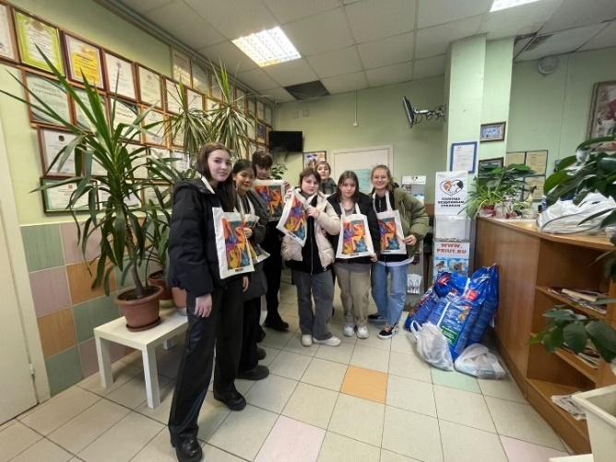Кому можем помочь мы, восьмиклассники?

В рамках Всероссийского народного проекта "Киноуроки в школах России" учащиеся 8Б класса ГБОУ СОШ №35 с углубленным изучением английского языка Василеостровского района г. Санкт- Петербурга, посмотрели фильм "Музыка внутри" и 17 марта 2022 года посетили БФ ПОМОЩЬ БЕЗДОМНЫМ СОБАКАМ. Приют расположен по адресу: г. Санкт-Петербург, пр. Большой Смоленский, д. 9.

<http://www.priut.ru/>

Деятельность учредителей Фонда и его сотрудников многогранна. Она направлена как на расширение и развитие приюта-передержки, внедрение в практику новых проектов, нацеленных на защиту бездомных животных и гуманный контроль над их популяцией в городе Санкт-Петербург и Ленинградской области, так и на повышение в обществе уровня этичного и гуманного отношения к животным, улучшение и укрепление законодательства, направленного на защиту животных.

Представители Фонда принимают участие в различных мероприятиях, таких, как международные выставки "Зоосфера" и "Белые ночи", благотворительный фестиваль "Добрый Питер" и фестиваль домашних животных "Планета друзей".

Под руководством учредителей Фонда издается бесплатный журнал, освещающий проблемы бездомных животных, снимается информационная передача "ПРИЮТ.РУ", проводится работа со школьниками (экскурсии в приют, различные конкурсы).

В приюте мы узнали много интересного о его создании, а также об условиях содержания животных (для каждого из них корм подбирается индивидуально, в приюте есть операционные с новым оборудованием и ДАЖЕ отдельная комната для кошек, которые болеют covid-19).

К сожалению, оказать волонтерскую помощь мы не смогли, так как в приюте работают только волонтеры pro-bono — специалисты своего дела, имеющие возможность и желание оказать приюту услуги в своей профессиональной области.

Но мы привезли корм для питомцев приюта и пообщались с кошками и собаками, нуждающимися в помощи. Учредители приюта объяснили нам, что, взяв собаку или кошку из приюта, мы помогаем и приюту, и животному. **И важно донести это до тех, кто решился завести себе питомца!** Вот поэтому мы решили рассказать о Фонде своим ровесникам и всем неравнодушным людям, чтобы они тоже узнали, кому нужна помощь, и смогли оказать ее.

*Если вы тоже желаете оказать посильную помощь, то можете зайти на сайт* <http://www.priut.ru/>  *и узнать всю подробную информацию.*